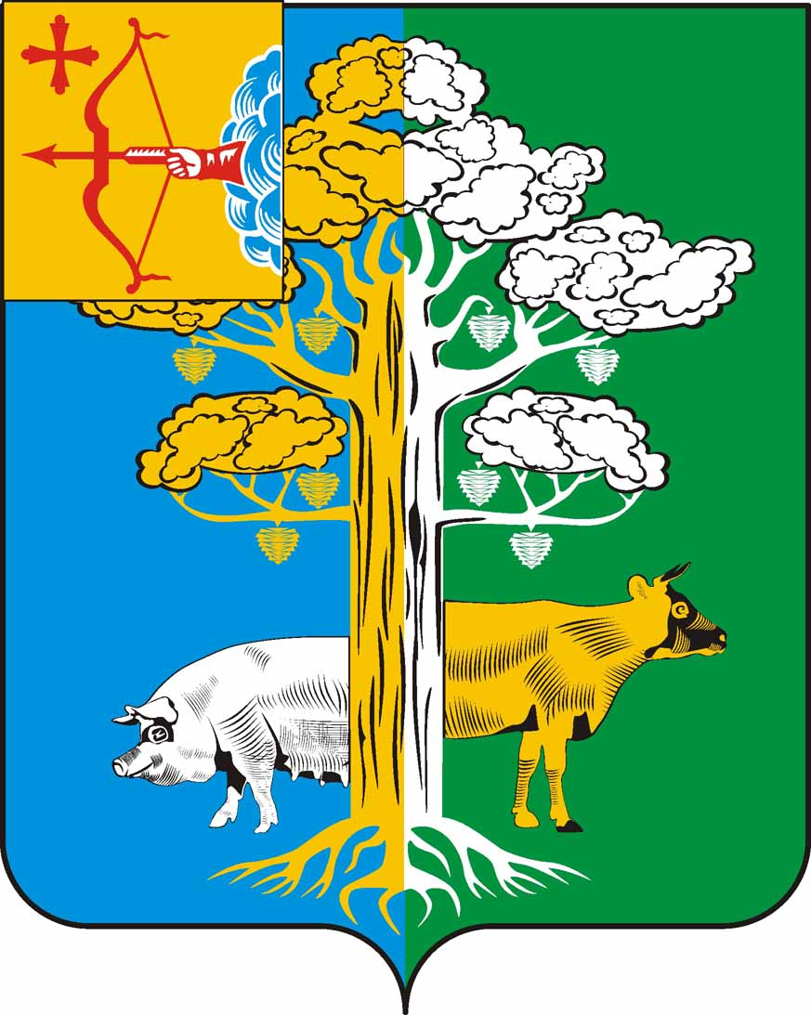

ЧЕПЕЦКАЯ СЕЛЬСКАЯ ДУМА
ЧЕТВЕРТОГО СОЗЫВА

РЕШЕНИЕ
25.10.2019 |  | № | 25/120
 | п. Ключи
О внесении изменений в решение Чепецкой сельской Думы
от 10.11.2015 № 40/156
В соответствии с Федеральным законом от 29.09.2019 № 321-ФЗ «О внесении изменений в часть вторую Налогового кодекса Российской Федерации» и руководствуясь Уставом муниципального образования Чепецкое сельское поселение Кирово-Чепецкого района Кировской области, Чепецкая сельская Дума РЕШИЛА:
1. Внести в решение Чепецкой сельской Думы от 10.11.2015 № 40/156 «Об установлении налога на имущества физических лиц» (далее – решение) следующее изменение:
1.1. П.п. д) п.1) части 3 решения изложить в следующей редакции:
«д) хозяйственных строений или сооружений, площадь каждого из которых не превышает 50 квадратных метров и которые расположены на земельных участках для ведения личного подсобного хозяйства, огородничества, садоводства или индивидуального жилищного строительства;».
2. Опубликовать настоящее решение в информационном бюллетене «Чепецкий вестник».
3. Настоящее решение вступает в силу в соответствии со ст.5 Налогового кодекса РФ.

Председатель Чепецкой
сельской Думы Кирово-Чепецкого района
Кировской области А.Г.Огородов
Глава Чепецкого сельского
поселения Кирово-Чепецкого района
Кировской области М.Ф. Ислентьев

